Семья Лизы Мурзакаевой.
В основном все наши семейные традиции родом из нашего детства те традиции, среди которых мы выросли. Самая главная наша семейная традиция это та, что все выходные дни и праздники мы проводим в кругу семьи и в полном составе. Каждую субботу мы посещаем наших бабушек и дедушек, и вся наша большая семья собирается за одним столом, где обсуждаем последние новости нашей семьи
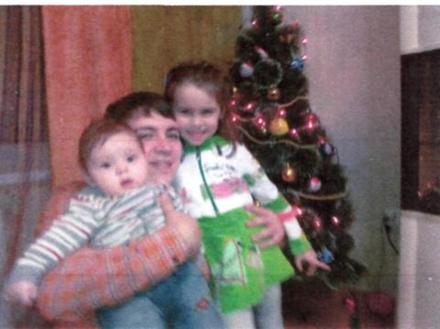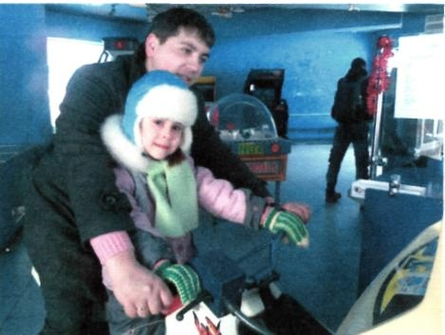

Всегда празднуем Дни ождения каждого члена семьи, а также всевозможные праздники.
Каждый год перед новым годом мы всей семьей наряжаем елку и ждем в гости Деда Мороза со Снегурочкой. В новогоднюю ночь дети с интересом разглядывают красивые коробочки с подарками под елкой и всегда верят, что за их добрые дела и послушание Дед Мороз не забыл об их мечтах и желаниях.
В дни празднования Дня Победы, дня республики и дня города посещаем различные культурно-массовые мероприятия. Всегда рассказываем детям об истории города и праздников. Два-три раза в месяц выезжаем на природу, в детские парки, кинотеатры.
Два раза в год навещаем бабушек и дедушек, а также всех родственников в соседней республике. Лиза всегда с нетерпением ждет этой поездки.
Когда уезжает наш папа в командировку, всегда ждем его и в день приезда устраиваем семейный ужин.
Стараемся привить детям любовь к семье, семейным ценностям, семейным традициям, ведь семья это самое главной в жизни каждого человека.
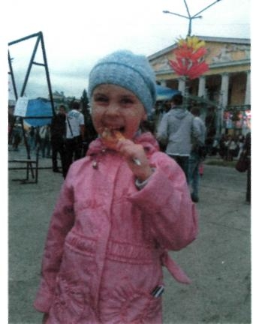

Семья Даши Васильевой.

Новый Год

Скоро Новый год. Наверное, самый желанный и самый волнительный праздник на земле. Ведь в этот праздник сбываются все наши желания и мечты. Наверное, поэтому я хочу рассказать вам о нашей семейной традиции. За две недели до Нового года в один из выходных дней папа заносит с балкона коробку, в которой лежит елка. С полок достаются коробки с игрушками. Папа включает какую-нибудь новогоднюю музыку, и мы все вместе начинаем собирать елку. Сначала ставится основание и потом к нему крепятся веточки. Сначала крепятся нижние веточки. Они самые большие и пушистые. Потом крепятся веточки что повыше. И так ряд за рядом у елочки вырастают пушистые веточки. Сверху крепиться самая большая ветка. Мама ходит рядом и поправляет веточки так чтобы они выглядели пушистее и красивее. После того как елка собрана, папа с Никитой украшают елку электрической гирляндой, чтобы она заиграла сотнями огоньков в новогоднюю ночь. После этого все члены семьи собираются вокруг елки, и мы начинаем украшать елку игрушками. На елку вешаются все возможные шарики, сосульки и разноцветные фигурки животных и героев сказок. С новогодними игрушками в нашей семье связана еще одна традиция. Каждый год на елке должно быть хотя бы несколько, но новых игрушек. Поэтому с каждым Новым Годом нам все сложнее и сложнее украсить нашу елку. Игрушек так много что мы все ходим кругами вокруг елки выискивая место куда повесить очередной шарик или звездочку. Снизу елка украшается позолоченными звездочками и сердечками. После того как все игрушки на своих местах я достаю звездочку из коробки, папа или мама поднимают меня над елкой и я укрепляю звездочку на макушке елки. Пустые коробки возвращаются на свои места. Мы выключаем свет и зажигаем нашу елочку. Папа или мама берут фотоаппарат и мы долго фотографируемся с нашей нарядной елкой. А потом перед самым Новым Годом на листе бумаги я пишу письмо Дедушке Морозу и прошу его подарить мне и моей семье подарки. Это письмо я никому не показываю и аккуратно кладу его под елкой. Каждое утро я бегу к елке, чтобы посмотреть забрал ли Дедушка Мороз мое письмо. Но я никогда не видела Дедушку Мороза. Видно он приходит, когда я сплю. Первого числа я просыпаюсь самой первой и сразу бегу к елке, чтобы потом разбудить остальных. Они же не знают что в этот Новый Год, как и все предыдущие года, свершилось чудо и к нам приезжал Дедушка Мороз...
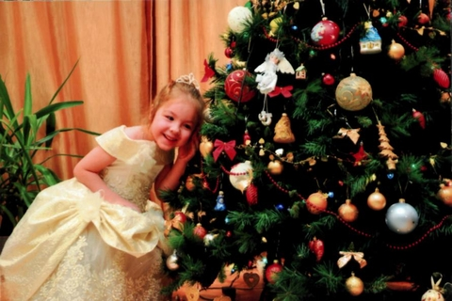

Семья Кирилла Атлашкина.
В кругу семьи
Семейные традиции – это то, что объединяет всех членов семьи, делая их жизнь радостной и интересной. Традиции сближают семью, делают ее настоящей крепостью, где каждый чувствует себя уверенно и защищено.
В нашей семье, а у нас она состоит из трех человек: мама, папа, я и конечно же многочисленные родственники. И у нас уже сложились свои традиции: отмечаем праздники, дни рождения, ходим в цирк. Больше всего нам всем нравится традиция - поход в кино на премьеры мультфильмов.
Приближается всеми любимый праздник в году – Новый год. Замечательная новогодняя традиция: украшать ёлочку, делать новогодние игрушки, создавать новогоднее настроение и яркие воспоминания о прошлом празднике.

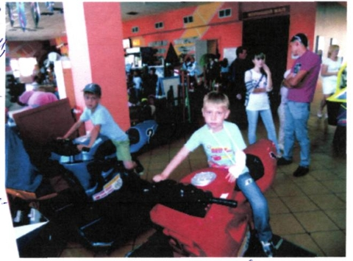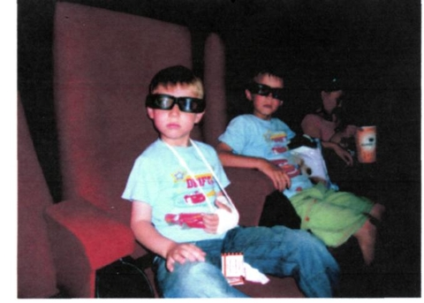

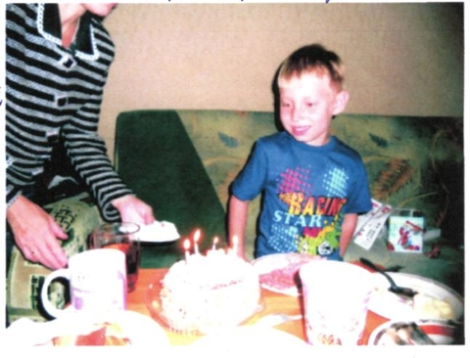

Семья Атлана Иванова.
Поход на Волгу.
У каждой семьи, наверняка, есть свои особые традиции. У нас семья не маленькая. Папа, мама и шестеро детей. Мы отмечаем дни рождения у всех членов семьи, всегда отмечаем День знаний 1 сентября и Новый год....
Из особых традиций нашей семьи - летний поход за Волгу. Немножко хочу рассказать об этом.
Поход за Волгу мы планируем на тёплые, ясные дни, потому что обычно мы едем туда с ночёвкой в палатках. Хотя июльские дни тёплые, но ночевать всё же на природе не просто. Поэтому заранее готовим палатки, спальные мешки, одеяла. Берём так же на два дня запас продуктов. И так у всех за спиной получается довольно большой рюкзак.
Где ставить палатки, какое место выбрать для костра - это хорошо знает папа. Обычно мы выбираем высокий косогор на берегу, чтобы немного продувало и меньше беспокоили нас комары.
Когда останавливаемся на выбранном месте, каждый знает свою работу. Кто сухие, ветки для костра собирает, кто палатку ставит, кто для палатки крепкие палочки добывает. Кто идет за питьевой водой. Словом все заняты.
А когда на костре сварится каша - это праздник. Вкуснее каши и чая будто никогда не ели! Хотя в рационе у нас могут быть и шашлыки, и сосиски-гриль...
За два дня мы вдоволь купаемся в реке, плаваем, ныряем, взбираемся на крутой волжский берег, строим крепости из песка, загораем, фотографируемся... Всего и не расскажешь!
На ночь костёр мы не тушим. Небольшой огонёк поддерживает и нас ночью охраняет наш храбрый, ответственный папа. Некоторые смешные моменты не забываются. Когда дочке было всего три годика, вечером все забрались в палатки, легли спать, а Анеслу говорит бодрствующему папе: «А ты папа не бойся, мы здесь!»
Потом всю зиму веселят и «греют» нас воспоминания о походе на Волгу - до следующего лета.
